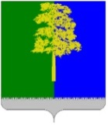

**Муниципальное образование Кондинский район**

**Ханты-Мансийского автономного округа – Югры**

# **АДМИНИСТРАЦИЯ КОНДИНСКОГО РАЙОНА**

### **ПОСТАНОВЛЕНИЕ**

|  |  |  |  |
| --- | --- | --- | --- |
| от 17 апреля 2024 года |  |  | № 410 |
|  | пгт. Междуреченский |  | |

|  |
| --- |
| О введении временного ограничения  движения транспортных средств  по автомобильным дорогам общего  пользования местного значения  городского поселения Междуреченский  в период проведения праздничных  мероприятий 09 мая 2024 года,  посвященных Дню Победы  в Великой Отечественной войне |

В соответствии с федеральными законами от 10 декабря 1995 года   
№ 196-ФЗ «О безопасности дорожного движения», от 06 октября 2003 года   
№ 131-ФЗ «Об общих принципах организации местного самоуправления   
в Российской Федерации», от 08 ноября 2007 года № 257-ФЗ   
«Об автомобильных дорогах и о дорожной деятельности в Российской Федерации и о внесении изменений в отдельные законодательные акты Российской Федерации», Соглашением от 11 ноября 2021 года № 4 /2022-2024/ о передаче осуществления части полномочий органов местного самоуправления городского поселения Междуреченский органам местного самоуправления муниципального образования Кондинский район, в целях обеспечения безопасности участников праздничных мероприятий, **администрация Кондинского района постановляет:**

1. Ввести 09 мая 2024 года временное ограничение движения транспортных средств по автомобильным дорогам общего пользования местного значения городского поселения Междуреченский в связи с празднованием дня Победы в Великой Отечественной войне на следующих участках дорог:

1.1. Спортивно-патриотическая игра «Рассвет Победы». Время введения временного ограничения движения транспортных средств с 06:00 до 08:00:

примыкание ул. Волгоградская к ул. Толстого, ул. Волгоградская в районе дома № 12, выезд из жилой зоны по ул. Волгоградская между домами № 9 и 9А, ул. Нефтяников (приложение 1).

Улицы для объезда: ул. Волгоградская, ул. Сибирская, ул. Ленина, ул. Толстого, ул. Гагарина, ул. Сибирская, ул. Волгоградская.

1.2. Легкоатлетическая эстафета, посвященная Дню Победы в Великой Отечественной войне. Время введения временного ограничения движения транспортных средств с 09:00 до 10:00:

выезд от котельной ул. Мира, перекрестки ул. Гагарина - ул. Мира, по ул. Гагарина - ул. Свободы - ул. П.Морозова - выезд со двора дома № 13 - выезд со двора дома № 11 - ул. Гагарина, по ул. Сибирская - ул. Гагарина - ул. Титова (с 2 сторон) - выезд магазин «Магнит» - выезд от дома № 47 - ул. Волгоградская - ул. Пушкина - выезд с автостоянки у спортивного комплекса - ул. Ленина - ул. Сибирская, по ул. Ленина - пер. Транспортный - проезд между домами № 7А и 9, ул. Нефтяников, перекресток ул. Толстого и ул. Ленина, по ул. Толстого - примыкание ул. Волгоградская к ул. Толстого, выход от муниципального учреждения культуры «Районный Дворец культуры и искусств «Конда» у дома № 15 по ул. Толстого - пер. Комарова - перекрестки ул. Толстого и ул. Титова - 2 автостоянки и хозяйственный проезд ул. Титова, 24, перекрестки ул. Толстого - ул. Гагарина (приложение 2).

Улицы для объезда: ул. Сибирская, ул. Толстого, ул. У.Громовой,   
ул. Луначарского, ул. Ленина, ул. Дзержинского, ул. Быковского, ул. Мира,   
ул. Республики, ул. Сибирская.

1.3. Акция «Бессмертный полк». Время введения временного ограничения движения транспортных средств с 14:00 до 15:30:

выезд на ул. Мира с хозяйственного проезда между ул. Мира и ул. Толстого, перекрестки ул. Мира - ул. Гагарина, перекрестки ул. Гагарина - ул. Свободы - ул. П.Морозова - выезд со двора дома № 13 - выезд со двора дома № 11 - ул. Гагарина, по ул. Сибирская - ул. Гагарина, перекрестки ул. Сибирская - ул. Дружбы - ул. П.Лумумбы, перекресток ул. Сибирская и ул. Республики, перекресток ул. Республики и ул. Первомайская   
(приложение 3).

Улицы для объезда: ул. Свободы, ул. Титова, ул. Первомайская,   
ул. Дружбы, ул. Набережная, проезд между ул. Набережная   
и ул. Первомайская, ул. Первомайская, ул. Ветеранов, ул. П.Морозова,   
ул. Республики, ул. Свободы и ул. Мира.

1.4. Велопарад «Звезда Памяти». Время введения временного ограничения движения транспортных средств с 15:30 до 16:30:

перекрестки ул. Титова - ул. Свободы, выезд с прилегающей территории хоккейного корта «Конда Арена», перекрестки ул. Гагарина - ул. Свободы - ул. П.Морозова - выезд со двора дома № 13 - выезд со двора дома № 11 - ул. Гагарина, по ул. Сибирская - ул. Гагарина, перекрестки ул. Сибирская - ул. Дружбы - ул. П.Лумумбы, перекресток ул. Сибирская и ул. Республики, перекресток ул. Республики и ул. Первомайская (приложение 4).

Улицы для объезда: ул. Титова, ул. Первомайская, ул. Дружбы,   
ул. Набережная, проезд между ул. Набережная и ул. Первомайская,   
ул. Первомайская, ул. Ветеранов, ул. П.Морозова, ул. Республики, ул. Свободы и ул. Мира.

2. Муниципальному казенному учреждению «Управление материально-технического обеспечения деятельности органов местного самоуправления Кондинского района» совместно с комитетом несырьевого сектора экономики и поддержки предпринимательства администрации Кондинского района организовать работу по перекрытию улиц путем выставления бетонных блоков, и (или) иных заградительных средств, в целях обеспечения безопасности участников праздничных мероприятий.

3. Рекомендовать отделу Государственной инспекции безопасности дорожного движения отдела Министерства внутренних дел Российской Федерации по Кондинскому району обеспечить контроль за выполнением участниками дорожного движения установленных ограничений на движение транспортных средств в местах проведения массовых мероприятий.

4. Комитету несырьевого сектора экономики и поддержки предпринимательства администрации Кондинского района согласовать движение автобусов, осуществляющих пассажирские перевозки по маршрутам объезда, в срок до 07 мая 2024 года.

5. Постановление разместить на официальном сайте органов местного самоуправления Кондинского района.

6. Постановление вступает в силу после его подписания.

7. Контроль за выполнением постановления возложить на заместителя главы района А.И. Уланова.

|  |  |  |
| --- | --- | --- |
| Глава района |  | А.А.Мухин |

ки/Банк документов/Постановления 2024

Приложение 1

к распоряжению администрации района

от 17.04.2024 № 410-р

Схема временного ограничения движения транспортных средств по автомобильным дорогам общего пользования местного значения городского поселения Междуреченский в период проведения спортивно-патриотической игры «Рассвет Победы».

Время введения временного ограничения движения транспортных средств с 06:00 до 08:00,

улицы для объезда: ул. Волгоградская, ул. Сибирская, ул. Ленина, ул. Толстого, ул. Гагарина, ул. Сибирская, ул. Волгоградская

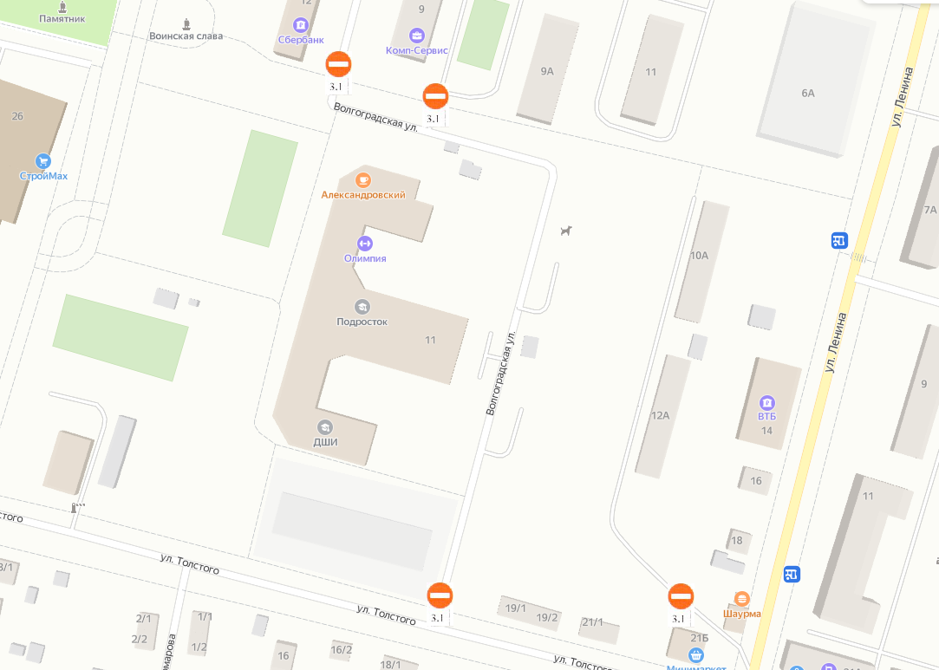

Приложение 2

к распоряжению администрации района

от 17.04.2024 № 410-р

Схема временного ограничения движения транспортных средств по автомобильным дорогам общего пользования местного значения городского поселения Междуреченский в период проведения легкоатлетической эстафеты, посвященной

Победе в Великой Отечественной войне. Время введения временного ограничения движения транспортных средств с 09:00 до 10:00,

улицы для объезда: ул. Сибирская, ул. Толстого, ул. У.Громовой, ул. Луначарского, ул. Ленина, ул. Дзержинского, ул. Быковского,

ул. Мира, ул. Республики, ул. Сибирская

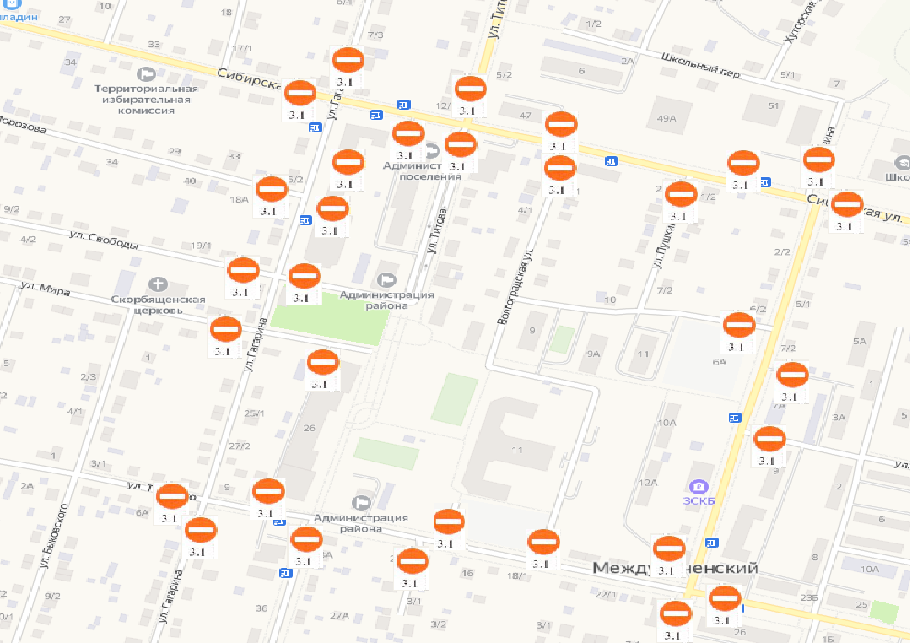

Приложение 3

к распоряжению администрации района

от 17.04.2024 № 410-р

Схема временного ограничения движения транспортных средств по автомобильным дорогам общего пользования местного значения городского поселения Междуреченский в период проведения мероприятия - акция «Бессмертный полк».

Время введения временного ограничения движения транспортных средств с 10:00 до 15:30,

улицы для объезда: ул. Свободы, ул. Титова, ул. Первомайская, ул. Дружбы, ул. Набережная, проезд между ул. Набережная

и ул. Первомайская, ул. Первомайская, ул. Ветеранов, ул. П.Морозова, ул. Республики, ул. Свободы и ул. Мира

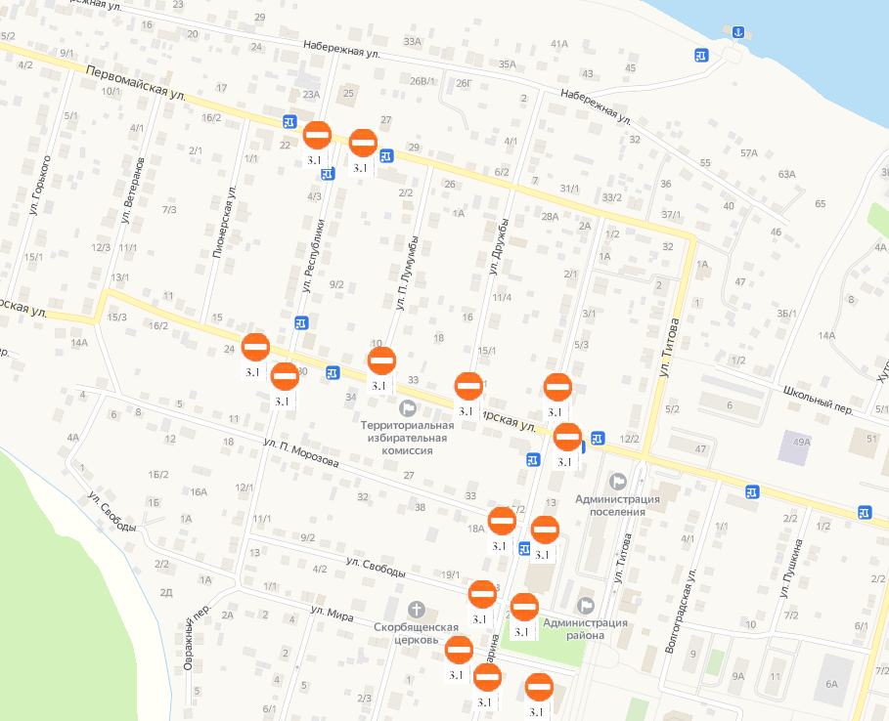

Приложение 4

к распоряжению администрации района

от 17.04.2024 № 410-р

Схема временного ограничения движения транспортных средств по автомобильным дорогам общего пользования

местного значения городского поселения Междуреченский в период проведения велопарада «Звезда Памяти».

Время введения временного ограничения движения транспортных средств с 15:30 до 16:30,

улицы для объезда: ул. Титова, ул. Первомайская, ул. Дружбы, ул. Набережная, проезд между ул. Набережная и ул. Первомайская,

ул. Первомайская, ул. Ветеранов, ул. П.Морозова, ул. Республики, ул. Свободы и ул. Мира

